**Дмитрий Теплов:**

**Нужно уделять больше внимания профориентации школьников**

На Российском агротехническом форуме (РАФ) 7 октября 2024 года одним из ключевых спикеров мероприятия в рамках Сессии № 1 «Как насытить машиностроение кадрами? Оперативные решения и долговременные стратегии» выступает директор ООО «Краснокаменский ремонтно-механический завод» Дмитрий Теплов. В преддверии Форума Дмитрий Викторович, высказал мнение о том, как привлечь молодежь на заводы, какая специализация сегодня востребована, и почему воспитывать кадры нужно ещё со школы.

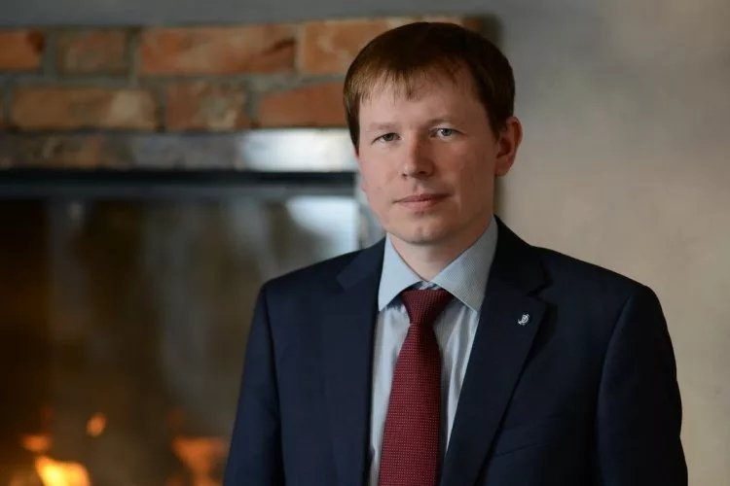

***- Дмитрий Викторович, расскажите, пожалуйста, о текущей ситуации с кадрами на рынке труда в Пермском крае? Как обстоят дела на вашем заводе?***

- В настоящий момент в Пермском крае безработица низкая, людей на бирже труда мало, при этом около 30 тысяч вакансий остаются незакрытыми. Данная ситуация наблюдается не только у нас, но и во многих других регионах России, где также заметен огромный спрос на сварщиков, операторов ЧПУ и другие рабочие специальности. Вот почему сессия РАФ, в которой мы будем принимать участие, очень актуальна. На мероприятии планируем рассказать об опыте нашего предприятия по привлечению кадров на производства, работе с молодежью. Так, если раньше мы делали упор на студентов местного техникума – внедряли модель обучения, когда учащиеся сразу получают реальный опыт работы на предприятии, комплектовали материально-техническую базу, приглашали наших специалистов читать лекции – теперь особое внимание обратили на школьников. Для них запустили два проекта. Первый – «День карьеры», в рамках которого машиностроительные предприятия города в интерактивном формате рассказывают о работе на заводах. Например, в последний раз нам удалось собрать около 400 человек, донести информацию до ребят. Считаем инициативу успешной, поэтому решили проводить «День карьеры» ежегодно. Второй – разработали каталог востребованных специальностей, организовали диалог с Центром занятости, вузами, техникумами. В настоящий момент в направлении профориентации работаем с ребятами 5, 6, 7-х классов, выявляем детей с техническими задатками, склонных к изобретательству и творчеству. Также организуем формы обучения по целевым формам – стремимся, чтобы студенты оставались работать в своем регионе.

- ***Что может способствовать притоку кадров на машиностроительные заводы? Как здесь должно действовать государство и само предприятие?***

- Если вы сегодня придете в школы и спросите ребят, кто хочет работать на заводе – руки поднимут 1-2%. Все, кто не имеют какой-либо связи с предприятиями, работающих там родственников, далеки от промышленности. К сожалению, на уровне государства, телевидения у нас продвигается IT-сектор – о заводах мало кто думает. При этом в любом регионе есть профориентация, правда, особой предметной работы нигде не ведется. Молодежь приходит на заводы на базе случайных знаний, полученных от знакомых. Также трудоустраиваются дети сотрудников, создаются целые династии – причем мы видим, что у подобных ребят ярко выражена склонность к техническому творчеству. На наш взгляд, сейчас необходимо активнее подключать предприятия, ассоциации, тесно взаимодействовать со студентами, школьниками. Со стороны государства также есть все установки, видна готовность сотрудничать, разработана методическая часть, чтобы вузы, техникумы, предприятия были в единой связке. Существуют программы сетевого образования, федеральная программа «Специалитет», и, конечно, нужно больше внимания уделять профориентации школьников, думать на перспективу 5-10 лет.

***- Что делают на вашем заводе для подготовки и удержания кадров? Какой портрет типичного специалиста вашего предприятия?***

- У нас привлекательный уровень оплаты труда, социальный пакет, решен вопрос с транспортом, который развозит сотрудников. Средний возраст наших специалистов – 42 года, так как мы активно набирали штат 15 лет назад, когда закупали новое оборудование: станки ЧПУ, токарно-фрезерные установки, машины для лазерной резки металла. Именно тогда трудоустраивали молодежь 20-25 лет, которые умеют работать с компьютерными программами.

Кроме привлекательных условий труда, графика работы, мы также организуем досуг, в том числе спортивные секции, издаем заводскую газету, сотрудничаем с городскими изданиями, где рассказываем о работниках и выпускаемой продукции, выставляем стенды на центральной площади города Краснокамска. Уделяем большое внимание социальным проектам, ESG-повестке, культуре. Считаем, что люди в Россию умеют работать – делают это хорошо. Все, что нужно – убрать демотивирующие факторы. К примеру, у нас запрещено лишение премий, нет штрафов. Кроме того, мы заботимся о внешнем виде сотрудников – закупаем спецодежду, регулярно ее стираем. Делаем всё, чтобы создать благоприятную атмосферу внутри коллектива.

***- Какие тенденции в реальном секторе экономики вы сегодня видите? Чего ожидать в перспективе 5-10 лет?***

- Конечно, заметен тренд на повышении производительности труда, автоматизацию. Кроме того, если раньше номенклатура выпускаемой продукции на предприятии была нестабильна, то сейчас наблюдается все большая специализация производств, что дает возможность автоматизировать, роботизировать работу. К сожалению, мы также видим, что Центробанк регулярно повышает ключевую ставку, поэтому в ближайшее время техническое перевооружение заводов не будет простым – как таковых льгот уже почти не осталось. Если подобная кредитно-денежная политика сохранится, то бизнес не сможет переоснащаться в силу отсутствия ресурсов.

***- О чем вы будете говорить на сессии РАФ? Какие вопросы поднимете?***

- Нам важно обменяться опытом, поделиться своими наработками, послушать экспертов. Например, сейчас применяются новые технологии, используются различные методики по развитию сотрудников, в том числе наставничество. Хотим сделать выводы, увидеть, куда движется отрасль, поэтому будем очень рады видеть коллег на площадке мероприятия.